STT | ẢNH | THÔNG TIN CÁ NHÂN
1 |  | Hiệu trưởng: Nguyễn Thị Diên  Ngày sinh: 23/01/1967  Trình độ C.môn: Đại học  Trình độ LLCT: Trung cấp  ĐT văn phòng: 0333.875797  ĐT di động:01245858686  E-mail vp: c2lequydon.quangninh@moet.edu.vn  E-mail cá nhân: nguyendien1967@gmail.com
2 |  | P. Hiệu trưởng: Phạm Quảng  Ngày sinh: 28/02/1957  Trình độ C.môn: Đại học  Trình độ LLCT: Trung cấp  ĐT văn phòng: 0333.875797  ĐT di động:0975885394  E-mail vp: c2lequydon.quangninh@moet.edu.vn  E-mail cá nhân: phamquanglqd123@gmail.com
3 |  | CTCĐ: Vũ Thúy Nga  Ngày sinh: 04/07/1964  Trình độ C.môn: Đại học  Trình độ LLCT: Sơ cấp  ĐT văn phòng: 0333.875797  ĐT di động:01663390564  E-mail vp: c2lequydon.quangninh@moet.edu.vn  E-mail cá nhân: vuthuynga1964@gmail.com
4 |  | TT Tổ KHTN: Nguyễn Anh Tuấn  Ngày sinh: 09/11/1979  Trình độ C.môn: Đại học  Trình độ LLCT: Trung cấp  ĐT văn phòng: 0333.875797  ĐT di động:0972621576  E-mail vp: c2lequydon.quangninh@moet.edu.vn  E-mail cá nhân: nguyenanhtuan405@gmail.com
5 |  | TT Tổ KHXH: Trần Thị Hoa  Ngày sinh: 22/05/1976  Trình độ C.môn: Đại học  Trình độ LLCT: Trung cấp  ĐT văn phòng: 0333.875797  ĐT di động:01684544918  E-mail vp: c2lequydon.quangninh@moet.edu.vn  E-mail cá nhân: tranhoayenhung@gmail.com
6 |  | Giáo viên: Bùi Bích Hậu  Ngày sinh: 03/10/1984  Trình độ C.môn: Đại học  Trình độ LLCT: Sơ cấp  ĐT văn phòng: 0333.875797  ĐT di động: 0946098584  E-mail vp: c2lequydon.quangninh@moet.edu.vn  E-mail cá nhân: buibichhau@gmail.com
7 |  | Giáo viên: Lê Phong Lan  Ngày sinh: 13/10/1981  Trình độ C.môn: Đại học  Trình độ LLCT: Trung cấp  ĐT văn phòng: 0333.875797  ĐT di động:01233425956  E-mail vp: c2lequydon.quangninh@moet.edu.vn  E-mail cá nhân: lephonglanqn@gmail.com
8 |  | Giáo viên: Đặng Thị Vân Hằng  Ngày sinh: 02/02/1980  Trình độ C.môn: Cao Đẳng  Trình độ LLCT: Sơ cấp  ĐT văn phòng: 0333.875797  ĐT di động: 01686713109  E-mail vp: c2lequydon.quangninh@moet.edu.vn  E-mail cá nhân: dtvhng80@gmail.com
9 |  | Giáo viên: Hoàng Thị Hải  Ngày sinh: 25/11/1977  Trình độ C.môn: Đại học  Trình độ LLCT: Trung cấp  ĐT văn phòng: 0333.875797  ĐT di động:0975237599  E-mail vp: c2lequydon.quangninh@moet.edu.vn  E-mail cá nhân: hoanghaiyenhung@gmail.com
10 |  | Giáo viên: Pham Thi Minh Hong  Ngày sinh: 07/11/1977  Trình độ C.môn: Đại học  Trình độ LLCT: Sơ cấp  ĐT văn phòng: 0333.875797  ĐT di động: 01685112882  E-mail vp: c2lequydon.quangninh@moet.edu.vn  E-mail cá nhân: phamminhongyen@gmail.com
11 |  | Giáo viên: Mai Thị Hường  Ngày sinh: 03/01/1963  Trình độ C.môn: Đại học  Trình độ LLCT: Cử nhân  ĐT văn phòng: 0333.875797  ĐT di động: 0987345112  E-mail vp: c2lequydon.quangninh@moet.edu.vn  E-mail: dadmthuong@yahoo.com.vn
12 |  | Giáo viên: Phạm Thị Tuyết Lan  Ngày sinh: 03/01/1967  Trình độ C.môn: Đại học  Trình độ LLCT: Sơ cấp  ĐT văn phòng: 0333.875797  ĐT di động: 0982569015  E-mail vp: c2lequydon.quangninh@moet.edu.vn  E-mail cá nhân: cuonglan67@gmail.com
13 |  | Giáo viên: Bùi Thị Nhiên  Ngày sinh: 20/01/1978  Trình độ C.môn: Đại học  Trình độ LLCT: Sơ cấp  ĐT văn phòng: 0333.875797  ĐT di động: 01699536444  E-mail vp: c2lequydon.quangninh@moet.edu.vn  E-mail cá nhân: duongnhienlqd@gmail.com
14 | 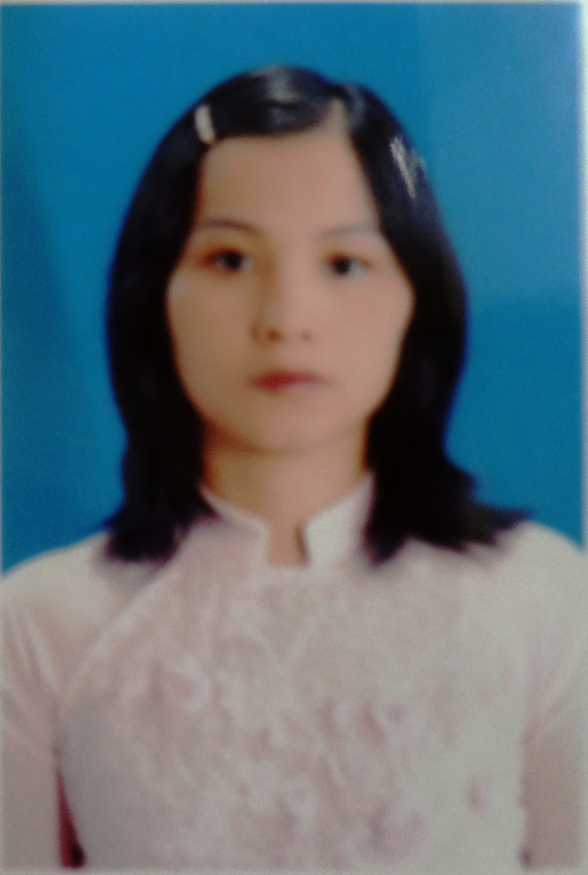 | Nhân viên: Nguyễn Thị Thanh Hải  Ngày sinh: 11/02/1981  Trình độ C.môn: Đại học  Trình độ LLCT: Sơ cấp  ĐT văn phòng: 0333.875797  ĐT di động: 01684348843  E-mail vp: c2lequydon.quangninh@moet.edu.vn  E-mail cá nhân nguyenthanhhai@gmail.com
15 |  | Giáo viên: Nguyễn Thị Như Ngà  Ngày sinh: 14/02/1978  Trình độ C.môn: Đại học  Trình độ LLCT: Sơ cấp  ĐT văn phòng: 0333.875797  ĐT di động: 0946284288  E-mail vp: c2lequydon.quangninh@moet.edu.vn  E-mail cá nhân: ngatuanlqd@gmail.com
16 |  | Giáo viên: Phạm Thúy Nga  Ngày sinh: 03/03/1975  Trình độ C.môn: Cao đẳng  Trình độ LLCT: Trung cấp  ĐT văn phòng: 0333.875797  ĐT di động: 0987906816  E-mail vp: c2lequydon.quangninh@moet.edu.vn  E-mail: phamthuynga@gmail.com
17 |  | Giáo viên: Nguyễn Thị Hương Lan  Ngày sinh: 23/04/1979  Trình độ C.môn: Đại học  Trình độ LLCT: Sơ cấp  ĐT văn phòng: 0333.875797  ĐT di động: 0976154012  E-mail vp: c2lequydon.quangninh@moet.edu.vn  E-mail cá nhân: muathukhaitruong@gmail.com
18 |  | Giáo viên: Lê Thu Hương  Ngày sinh: 08/04/1972  Trình độ C.môn: Đại học  Trình độ LLCT: Sơ cấp  ĐT văn phòng: 0333.875797  ĐT di động: 01696122709  E-mail vp: c2lequydon.quangninh@moet.edu.vn  E-mail cá nhân : lethuhuong1972@gmail.com
19 |  | Kế toán: Phạm Thị Thủy  Ngày sinh: 02/04/1970  Trình độ C.môn: Đại học  Trình độ LLCT: Sơ cấp  ĐT văn phòng: 0333.875797  ĐT di động: 01215255658  E-mail vp: c2lequydon.quangninh@moet.edu.vn  E-mail cá nhân: ketoan.lqd.qy@gmail.com
20 |  | Giao vien: Pham Thi Phương Thảo  Ngày sinh: 16/05/1978  Trình độ C.môn: Đại học  Trình độ LLCT: Sơ cấp  ĐT văn phòng: 0333.875797  ĐT di động: 01672590179  E-mail vp: c2lequydon.quangninh@moet.edu.vn  E-mail cá nhân: cuongthinh06@gmail.com
21 |  | Nhân viên: Vũ Thị Việt Hồng  Ngày sinh: 24/05/1978  Trình độ C.môn: Trung cấp  Trình độ LLCT:  ĐT văn phòng: 0333.875797  ĐT di động: 0987950829  E-mail vp: c2lequydon.quangninh@moet.edu.vn  E-mail cá nhân: vuviethong@gmail.com
22 |  | Giáo viên: Nguyễn Thi Tấm  Ngày sinh: 25/06/1978  Trình độ C.môn: Cao đẳng  Trình độ LLCT: Sơ cấp  ĐT văn phòng: 0333.875797  ĐT di động: 01662896268  E-mail vp: c2lequydon.quangninh@moet.edu.vn  E-mail cá nhân: tam4257@gmail.com
23 |  | Giáo viên: Vũ Việt Bắc  Ngày sinh: 20/06/1986  Trình độ C.môn: Thạc sĩ  Trình độ LLCT: Trung cấp  ĐT văn phòng: 0333.875797  ĐT di động: 0982273904  E-mail vp: c2lequydon.quangninh@moet.edu.vn  E-mail cá nhân: vuvietbactl26@gmail.com
24 |  | Giáo viên: Đỗ Thị Thu Hiền  Ngày sinh: 26/06/1979  Trình độ C.môn: Đại học  Trình độ LLCT: Cử nhân  ĐT văn phòng: 0333.875797  ĐT di động: 0984837673  E-mail vp: c2lequydon.quangninh@moet.edu.vn  E-mail cá nhân: dothithuhien98@gmail.com
25 |  | Giáo viên: Vũ Hoàng  Ngày sinh: 13/07/1983  Trình độ C.môn: Đại học  Trình độ LLCT: Sơ cấp  ĐT văn phòng: 0333.875797  ĐT di động: 0978361538  E-mail vp: c2lequydon.quangninh@moet.edu.vn  E-mail cá nhân: vuhoang13783@gmail.com
26 |  | Giáo viên: Nguyễn Thị Nhung  Ngày sinh: 18/08/1972  Trình độ C.môn: Đại học  Trình độ LLCT: Sơ cấp  ĐT văn phòng: 0333.875797  ĐT di động: 01663423178  E-mail vp: c2lequydon.quangninh@moet.edu.vn  E-mail cá nhân: nguyennhung.lqd.qy@gmail.com
27 |  | TTVP: Nguyễn Đức Thành  Ngày sinh: 25/08/1987  Trình độ C.môn: Trung cấp  Trình độ LLCT: Sơ cấp  ĐT văn phòng: 0333.875797  ĐT di động: 01679357088  E-mail vp: c2lequydon.quangninh@moet.edu.vn  E-mail cá nhân: nguyenducthanh1987@gmail.com
28 |  | Giáo viên: Nguyễn Thị Hồng Hạnh  Ngày sinh: 28/08/1983  Trình độ C.môn: Đại học  Trình độ LLCT: Sơ cấp  ĐT văn phòng: 0333.875797  ĐT di động: 0976254501  E-mail vp: c2lequydon.quangninh@moet.edu.vn  E-mail cá nhân: diepphong2015@gmail.com
29 | 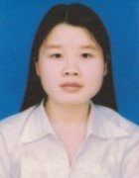 | Giáo viên: Vi Thị Ngọc Huyền  Ngày sinh: 02/09/1988  Trình độ C.môn: Đại học  Trình độ LLCT:  ĐT văn phòng: 0333.875797  ĐT di động: 01269250722  E-mail vp: c2lequydon.quangninh@moet.edu.vn  E-mail cá nhân: vingochuyenqy@gmail.com
30 |  | Giáo viên: Nguyễn Thị Hường  Ngày sinh: 16/09/1976  Trình độ C.môn: Đại học  Trình độ LLCT: Sơ cấp  ĐT văn phòng: 0333.875797  ĐT di động: 01673146169  E-mail vp: c2lequydon.quangninh@moet.edu.vn  E-mail cá nhân: huonghiep169274@gmail.com
31 |  | Giáo viên: Vũ Hải Lý  Ngày sinh: 23/09/1977  Trình độ C.môn: Đại học  Trình độ LLCT: Sơ cấp  ĐT văn phòng: 0333.875797  ĐT di động: 01638213299  E-mail vp: c2lequydon.quangninh@moet.edu.vn  E-mail cá nhân: vuhaily77@gmail.com
32 |  | Giáo viên: Nguyễn Thị Lan Anh  Ngày sinh: 27/09/1978  Trình độ C.môn: Đại học  Trình độ LLCT: Sơ cấp  ĐT văn phòng: 0333.875797  ĐT di động: 01683891686  E-mail vp: c2lequydon.quangninh@moet.edu.vn  E-mail cá nhân: lananhquangninh@gmail.com
33 |  | Giáo viên: Hoàng Đức Long  Ngày sinh: 30/09/1969  Trình độ C.môn: Cao đẳng  Trình độ LLCT: Sơ cấp  ĐT văn phòng: 0333.875797  ĐT di động: 0917614988  E-mail vp: c2lequydon.quangninh@moet.edu.vn  E-mail cá nhân: hoanglonglequydon@gmail.com
34 |  | Nhân viên: Nguyễn Minh Phương  Ngày sinh: 20/02/1989  Trình độ C.môn: Đại học  Trình độ LLCT:  ĐT văn phòng: 0333.875797  ĐT di động: 01686179172  E-mail vp: c2lequydon.quangninh@moet.edu.vn  E-mail cá nhân: nguyenminhphuong@gmail.com
35 |  | Giáo viên: Nguyễn Thị Phương Thu  Ngày sinh: 30/10/1964  Trình độ C.môn: Cao đẳng  Trình độ LLCT: Sơ cấp  ĐT văn phòng: 0333.875797  ĐT di động: 01684988563  E-mail vp: c2lequydon.quangninh@moet.edu.vn  E-mail cá nhân: phuongthu1964@gmail.com
36 |  | Giáo viên: Trần Thị Thu Nga  Ngày sinh: 02/12/1987  Trình độ C.môn: Đại học  Trình độ LLCT:  ĐT văn phòng: 0333.875797  ĐT di động: 01684779688  E-mail vp: c2lequydon.quangninh@moet.edu.vn  E-mail cá nhân: tranthunga87@gmail.com

